Задание на 21.05.2020. Тема занятия: Письмо другу.
1. Прочитайте письмо. Обратите внимание на знаки препинания.
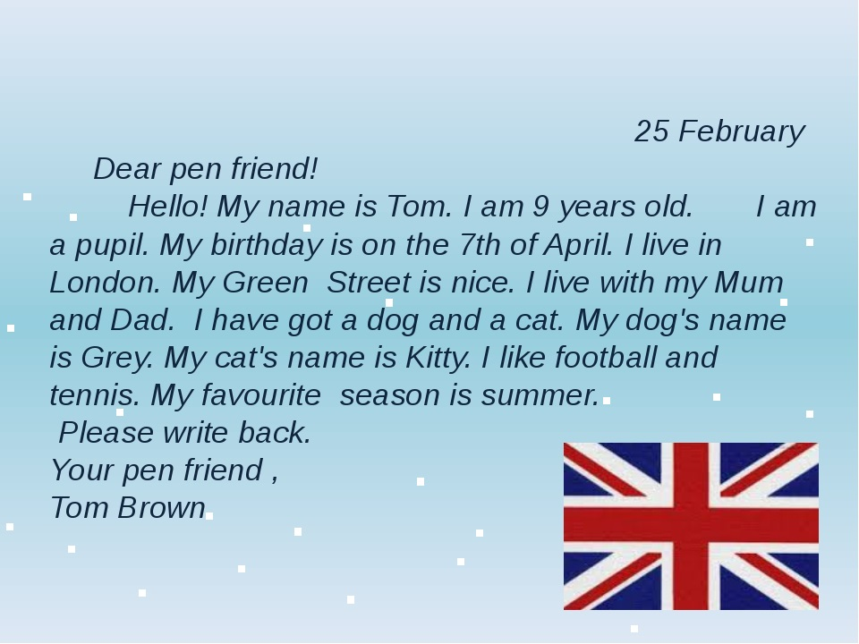
2. Напишите ответ на письмо.
Ответы присылайте на почту:
ya.zulfya2013@yandex.ru

